INDICAÇÃO Nº 05506/2013

Sugere ao Poder Executivo Municipal a limpeza de bueiro localizado na esquina da Rua Carlos Murback, jardim Santa Luzia, neste município.

Excelentíssimo Senhor Prefeito Municipal,

Nos termos do Art. 108 do Regimento Interno desta Casa de Leis, dirijo-me a Vossa Excelência para sugerir que, por intermédio do Setor competente, seja realizado a limpeza e a desobstrução do bueiro localizado na esquina da Rua Carlos Murback no jardim santa Luzia , neste município ”.

Justificativa:

Conforme relatos dos moradores, a água que desce para o bueiro acaba retornando pela rua e até para as casa dependendo da quantidade de dias de chuvas e intensidade. Os moradores pedem providências.

Plenário “Dr. Tancredo Neves”, em 10 de outubro de 2.013.

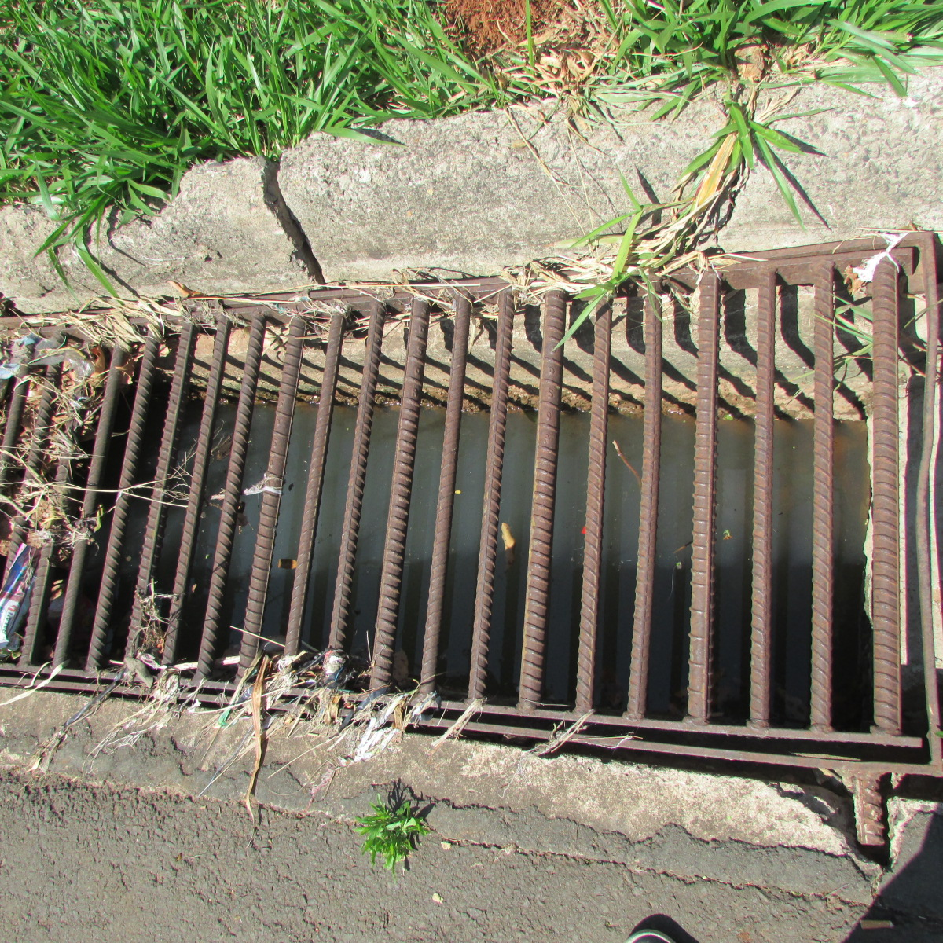

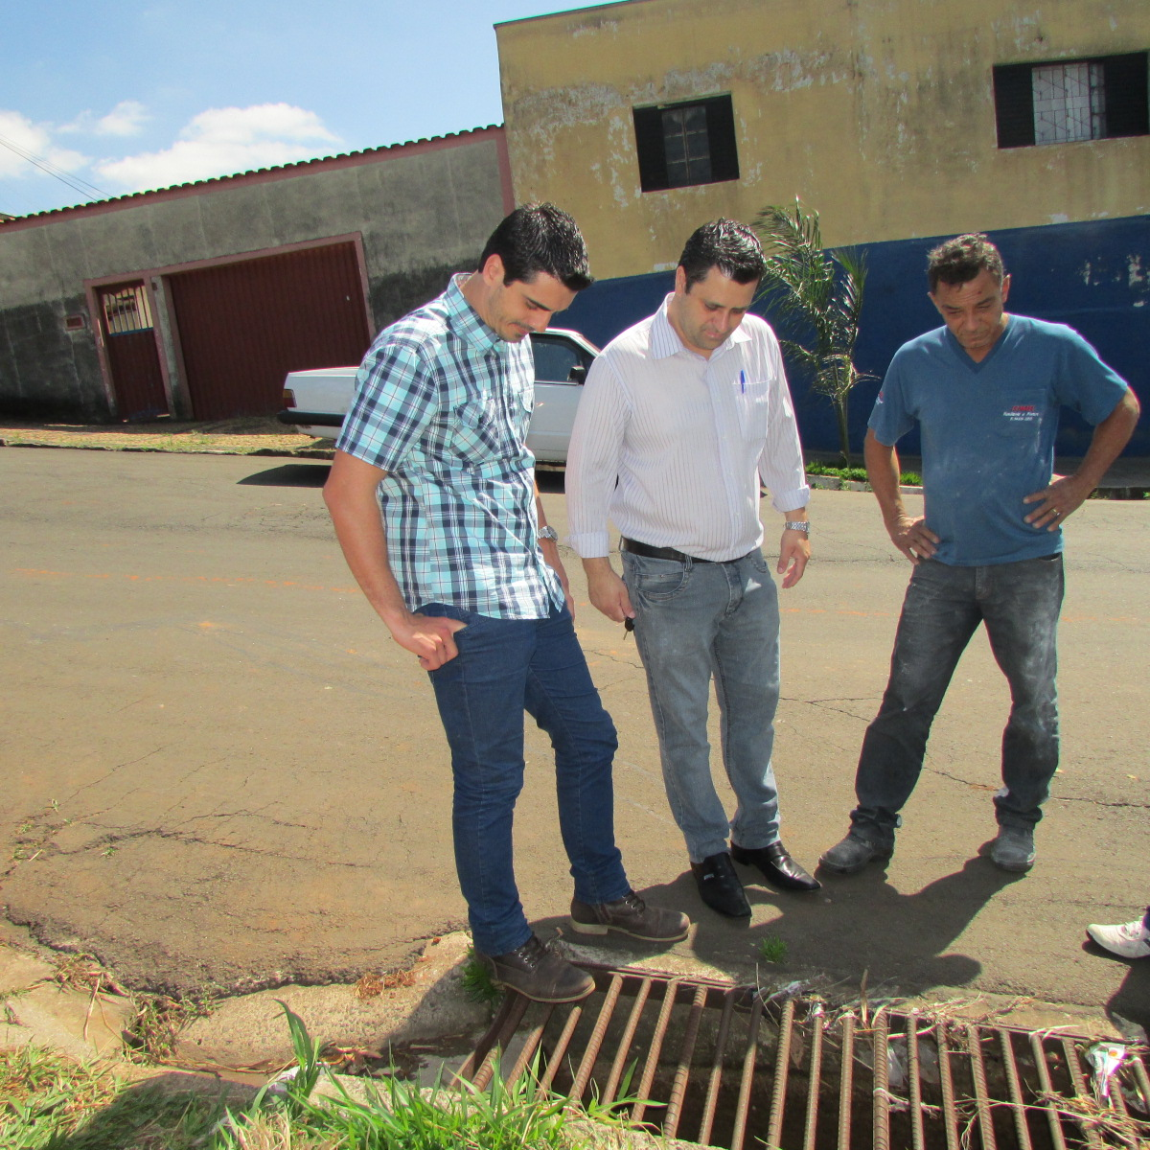

Celso Ávila

-vereador-

